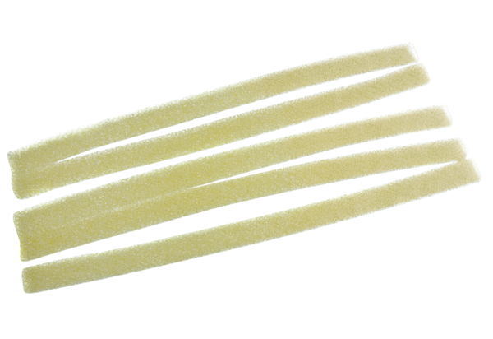Luftfilter, Ersatz ZEF 45 FVerpackungseinheit: 5 StückSortiment: K
Artikelnummer: 0093.0020Hersteller: MAICO

